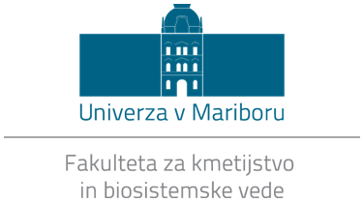
KATEDRA ZA ŽIVINOREJO
vabi na četrti tradicionalni niz poljudnih predavanj

»JOUR FIXé«
Od maja do junija, ob četrtkih, med 11.00 in 12.00 (tokrat izjemoma) v predavalnici »M. Erjavca«.

Zadnje predavanje letos bo:

9.6.2016 ob 11:00

Pet stoletij taksidermije
Prof. dr. Boris KRYŠTUFEK
(vodja Kustodiata za vretenčarje Prirodoslovnega muzeja Slovenije)
~
IZVLEČEK PREDAVANJA: Taksidermija, sestavljenka iz dveh grških besed (taxis – urediti; derma – koža), predstavlja starodavno dejavnost s katero človek mrtvemu živalskemu truplu prepreči biološki razkroj in mu povrne iluzijo življenja. Od 16. stoletja naprej je bila pomembno orodje linnejevske znanosti, v poznem 19. soletju se je v muzejskih panoramah začela spogledovati z umetnostjo, vse do nedavne preteklosti pa je domove oskrbovala z dekorjem za najrazličnejše okuse. Kje je taksidermija danes?

Vse vljudno vabi Katedra za živinorejo
*Nadaljnji program bo sproti objavljen na spletni strani FKBV ( http://www.fk.uni-mb.si/ ) ter oglasnih deskah fakultete.

